

**İŞLETME BAŞVURU FORMU(1)**

# BÖLÜM: PROJE HAKKINDA GENEL BİLGİLER (*)

# Proje Adı: Foodsoft Alerjen Uygulamaları

**Başvuran İşletme/Kurum:** Simge Madeni Yağ Yazılım A.Ş

**Adres:** Tuzpazarı Mah. Cumhuriyet Cad. Erbi Apt. No:132 Daire:6 Osmangazi/Bursa

**İletişim Kurulacak Kişi ve Unvanı:** Fatma Meryem Kaymak Ateş

Proje Mühendisi ( Makina&Elektronik Müh.)

* + E-posta adresi : info@foodsoft.com.tr
  + Telefon Numarası : 0224 250 69 44

**Projenin Başlama ve Bitiş Tarihleri** (lütfen ay ve yıl olarak belirtiniz): 01.11.2019 -01.04.2020

# Bu Proje ile Daha Önce Herhangi Bir Ödül Aldınız mı? ( ) Evet (X) Hayır

# Başvurulan Kategori:

( ) Kamu Kuruluşu ( ) Orta Büyüklükteki İşletme

( ) Küçük İşletme (X) Mikro İşletme

( ) Büyük İşletme

# Faaliyet Gösterilen Sektör: Bilgisayar Yazılımları ve Üretim Otomasyonları

**Projenin Konusu:**

Alerjen Bildirimi Yönetmeliği, **TC.**Tarım ve Orman Bakanlığı tarafından 26.01.2017’de yayınlanarak 01.01.2020 tarihinden itibaren uygulanması zorunlu hale getirilmiştir. Projenin konusu, günümüz yazılım ve bilgi teknolojilerini en üst düzeyde kullanılarak yönetmeliğin en etkin ve yaygın şekilde hayata geçirilmesini sağlamaktır. Toplumu gıda alerjenlerinin olumsuz etkilerinden koruyarak iş gücü kayıplarını engellemektir.

|  |  |
| --- | --- |
| İşletmenin sunduğu ürün veya hizmetlerin kalitesini iyileştirme | X |
| İş süreçlerinin performansını artırma | X |
| Hammadde, malzeme, enerji, sermaye ve insan kaynaklarının verimliliğini artırma | X |
| İşletmenin karlılığını artırma veya maliyetlerini azaltma | X |
| Çalışma yaşamının kalitesini iyileştirme | X |

**PROJE ÖZETİ**

Foodsoft ERP programı toplu yemek üreticileri(catering) için özel olarak geliştirilmiştir. Foodsoft ERP üretim temelli bir program olup, yemek reçeteleri, menü ve maliyet üzerine uzmanlaşmıştır.

26.01.2017 tarihinde yayımlanan Türk Gıda Kodeksi Gıda Etiketleme ve Tüketicileri Bilgilendirme Yönetmeliği kapsamında toplu tüketim yerlerinde 1/1/2020 tarihinden itibaren alerjen bilgisinin son tüketiciye sunulması zorunlu hale getirilmiştir.

Bu projede amaç, Foodsoft ERP kullanan catering firmalarının Foodsoft Alerjen Uygulamaları ile yönetmeliği yerine getirmesini sağlamaktır. Foodsoft ERP programında hammadde ki alerjen bilgisi stok, reçete, menü zincirinde ilerletilir. Catering firmalarının müşterileri ile anlaştıkları kağıt üzerindeki menü değişse bile üretimden çıkan yemek doğrultusunda anlık olarak Foodsoft Alerjen Uygulamaları çalışmaktadır. Bu programı kullanan fabrika çalışanları yemekhanenin kapısındaki karekodu cep telefonu ile okutarak, yemeklere ve yemeklerdeki alerjen maddelere ulaşırlar.

# BÖLÜM: İŞLETME TANITIMI :

Simge Yazılım şirketi 2019 yılında Anonim Şirket olarak kurulmuştur. Sektörel yazılım hizmeti veren firma da, 5 aktif çalışan ve dönemsel destek çalışanı olan danışmanlar bulunmaktadır. Mevcut ürünleri Foodsoft ERP Programı, Fuar&Organizasyon Programı ve Catalog Design Studio Programıdır. Programlarda üniversal dil desteği var olduğundan, ihracatta yapmaktadır. Ağırlıklı satış coğrafyası Türkiye, Rusya, Kıbrıs’tır.

# BÖLÜM: PROJE HAKKINDA BİLGİLER :

# Projenin Geliştirilme Nedeni, Tanımı ve Kapsamı

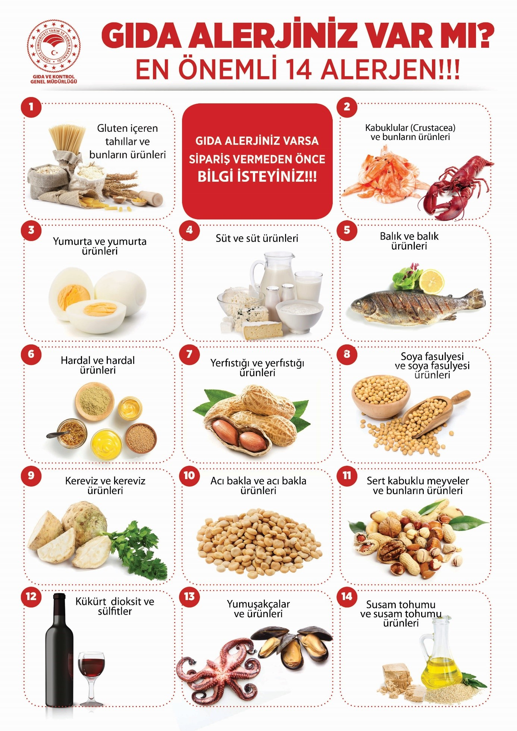

26.01.2017 tarihinde yayımlanan Türk Gıda Kodeksi Gıda Etiketleme ve Tüketicileri Bilgilendirme Yönetmeliği kapsamında toplu tüketim yerlerinde 1/1/2020 tarihinden itibaren alerjen bilgisinin son tüketiciye sunulması zorunlu hale getirilmiştir.

Toplu tüketim yeri: gıdanın tüketime hazır hale getirildiği ve tüketilmek üzere son tüketiciye sunulduğu; mobil araçlar veya sabit veya hareketli tezgahlar da dahil olmak üzere hazır yemek hizmeti veren restoranlar, kantinler, okullar ve hastaneler gibi işletmeler olarak tanımlanmıştır.

Alerjen bildirimi yapılırken Yönetmelikte yer alan ve aşağıda belirtilen 14 alerjen madde esas alınacaktır. Bu bildirim afiş, yazı tahtası, menüler vasıtasıyla yapılabilir.

Yönetmelik 1169/2011 EC direktifleri ile uyumlu olup Avrupa Birliği üyesi ülkelerde de benzer şekillerde uygulanmaktadır.

Bakanlığımız tarafından Yönetmelik ekinde (Ek-1) yer alan 14 alerjen madde esas alınarak toplu tüketim yerlerinde bulundurulmak üzere “Alerjen Listesi” poster olarak hazırlanmıştır (Görsel-1).

GÖRSEL-1

Yine aynı Yönetmelik gereği 1/1/2020 tarihinden itibaren hazır ambalajlı gıdalarda beslenme bildirimi yapılması zorunlu hale getirilmiştir.

Foodsoft ERP programı toplu yemek üreticileri(catering) için özel olarak geliştirilmiştir. Foodsoft ERP programı ile Foodsoft Alerjen Uygulamaları entegre çalışmaktadır. Foodsoft Alerjen Uygulamaları catering firmalarının yukarıdaki yönetmeliğe göre yapması gereken alerjen bildirimini içeren uygulamadır. Günlük 100 ile 100.000 arasında yemek üreten catering firmalarının kullanabileceği şekilde tasarlanmıştır.

Foodsoft Alerjen Uygulamaları, sağlıkla ilgili bir konunun bilişim teknolojisiyle birleşerek catering firmalarında yönetsel amaçlı nasıl uygulanabileceğini gösterir. Bu kapsamda catering firmalarının hem rekabette üstünlük sağlayacak şekilde, hem de bu üstünlüğü sürdürebilir şekilde teknolojik gelişmelere ayak uydurabilmesini hızlı ve kolay olarak sağlar.

# Projenin Hedefleri

Foodsoft Alerjen Uygulamaları ile toplu yemek üreticilerinde(catering) aşağıdaki maddeler

hedeflenmiştir :

* Doğru alerjen bilgisine hızlı ve kolay ulaşılmasını sağlayarak, son tüketicinin sağlığını korumasına yardımcı olmak ve oluşabilecek iş gücü kayıplarını engellemek
* Alerjen bildiriminde kare kod teknolojisini sunarak, zaman ve kağıt israfını ortadan kaldırılmak
* Catering firmalarının çalışma tarzlarına uygun sürdürülebilir yöntemlerle alerjen bildirimi yapmasına olanak tanımak
* Müşterilerden gelebilecek alerji vakalarında toplu yemek üreticilerinin yönetmelikteki sorumluluğunu yerine getirdiğini sistem ve belgelerle garanti altına almak
* Teknolojik gelişmeleri catering firmalarının işletme stratejisiyle bütünleştirilmek

# Yönetimin Liderliği

Yönetim proje ekibini oluşturmuştur. Projenin başarısı için tüm sorumluluğu üstlenecek proje yöneticisini atamıştır. Proje ekibinin projeyi daha iyi anlaması için catering işletmesinde saha çalışması düzenlenmiştir. Yönetimin de katıldığı beyin fırtınası toplantıları yapılarak, proje taslak planı hazırlanmıştır. Bu taslakta kapsam, bütçe, zaman ve kalite(risk) ölçüleri beraber belirlenmiştir.

Yönetim başlangıç, planlama, yürütme, izleme ve kontrol, kapanış süreçlerine proaktif olarak katılmıştır. İyi birer örnek olarak, smart hedeflere ulaşıldığında övgülerini ve ödüllerini eksik etmemiştir. Proje Yöneticisi, yönetimden aldığı tam destekle, projedeki istek ve heyecanını canlı tutarak, ekibe liderlik yapmıştır. Proje tamamlandığında catering işletmesine detaylı eğitim verilmiştir. Diğer danışmanlık hizmeti verilen catering toplu yemek işletmelerine tanıtımlar gerçekleştirilmiş, yaygınlaştırma çalışmalarına hemen başlanmıştır.

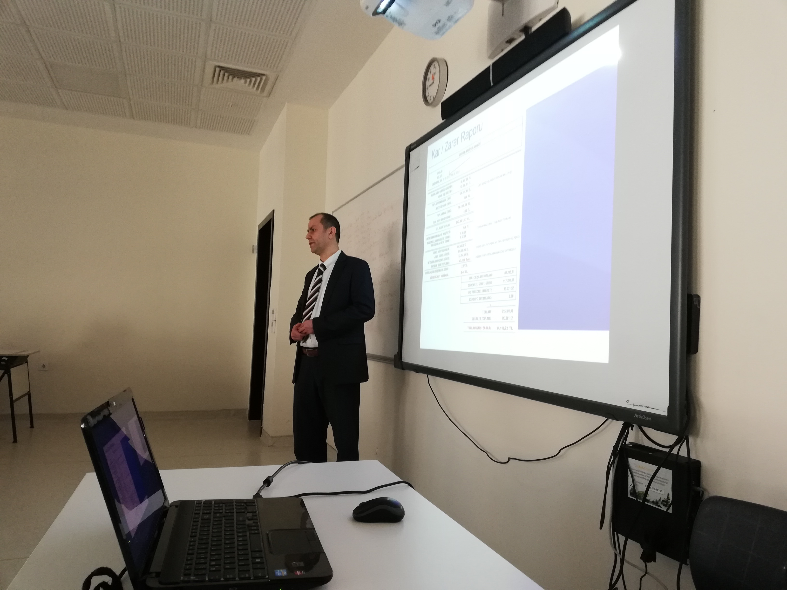

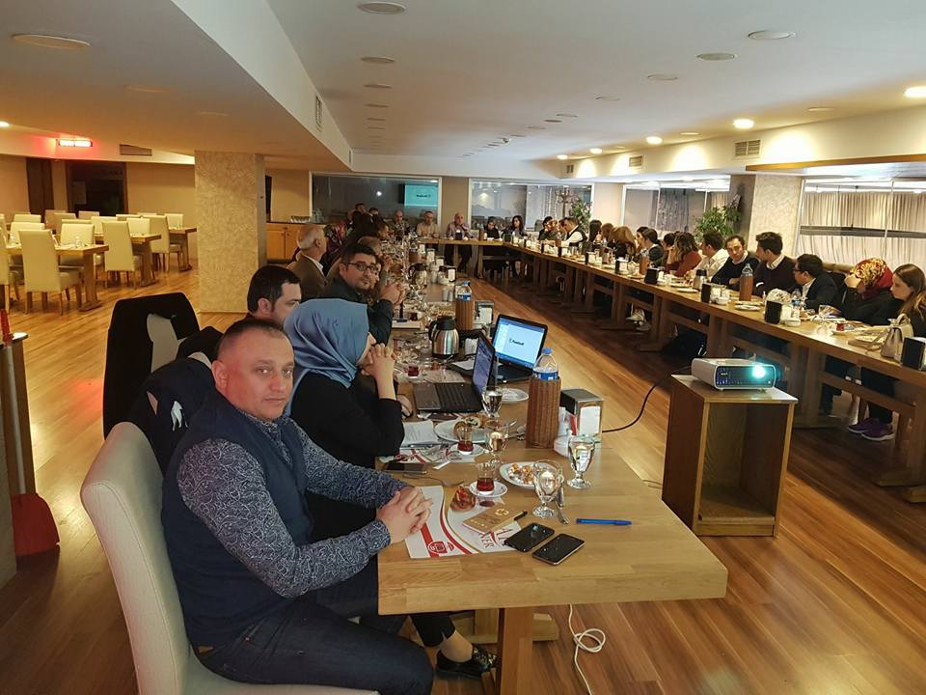

PROJE EĞİTİM TOPLANTISI

GÖRSEL-3

CATERİNG FİRMASI & FOODSOFT TOPLANTISI

GÖRSEL-2

# Çalışma Yöntemi ve Kullanılan Teknikler

Foodsoft Alerjen Uygulamaları projesi start toplantısı altı şapka düşünme tekniği ile gerçekleşmiştir. Proje için çıkarılan teknik detaylar aşağıdaki gibidir :

Beyaz Şapka (Net Bilgiler) : Toplu yemek üretimi yapan firmaların(catering) Tarım ve Orman Bakanlığı tarafından yayınlanan 14 alerjen maddesini müşterilerine bildirmeleri yönetmelikle zorunlu hale getirilmiştir. Alerjen bildiriminin nasıl yapılması gerektiği ile ilgili bir yöntem sunulmamış ve herhangi bir yöntemde zorunlu hale getirilmemiştir. Foodsoft ERP’de bu 14 alerjen madde bilgisi bulunmamaktadır.

Kırmızı Şapka (Duygular) : Alerjen bildiriminin nasıl ve hangi aralıklarla yapılacağı belirsizliğini korumaktadır. Alerjen bildirimi yapmayanlara sabit olmayan cezai işlem ücreti uygulanmaktadır. Bu da akla ilk gelen yöntemin uygulanabileceğini yani tüm catering müşterilerinin sözleşmelerine Görsel-1’deki Alerjen posterinin eklenmesiyle



GÖRSEL-4

bildirim gerçekleştirilebileceğini göstermektedir. Bu durumda Foodsoft ERP mevcut hali ile yeterli olmaktadır.

Siyah Şapka (Tehlikeler) : En kötü ihtimal, müşteri sözleşmelerine eklenen alerjen posteri sadece ekte kalır. Ya da müşteri alerjen posteri ekini alarak, yemekhanesindeki panolarında ilan edebilir. Catering firmasından gelen yemekle alerjen posteri arasında içerik eşleştirmesi olmadığı için (sütlaç : alerjeni süt ve süt ürünleri) sağlığı hala tehdit eder durumdadır. Yine de müşteri alerjen bildirimi yapılmadığı veya yanlış yapıldığı gerekçesiyle suç duyurusunda bulunabilir, catering firması 13.000 TL’ye varan ceza yaptırıma maruz kalabilir. Foodsoft ERP’de alerjenle ilgili bir çalışma olmaması, kullanıcılarına alışık olduğu programın eksik olduğu hissiyatını verecektir.

Sarı Şapka (Avantajlar) : Foodsoft ERP’de stok ve yemek reçeteleri bulunduğundan alerjen bildirimi için gerekli temel alt yapı mevcuttur. Foodsoft ERP’ye 14 alerjen madde bilgisi tanımlanmasıyla, Foodsoft ERP vazgeçilmezliğini ve teknolojik üstünlüğünü korumaya devam edecektir.

Yeşil Şapka (Yaratıcılık) : Foodsoft ERP’de alerjen bildirimi uygulamalar şeklinde olmalıdır. Foodsoft Alerjen Uygulamaları catering firmalarına alerjen bildirimi yöntemlerinde çeşitlilik sunmalıdır. İnovasyon niteliğindeki teknolojisiyle catering firmalarının müşteri memnuniyetini arttırarak, fark yaratmalarını sağlamalıdır.

Foodsoft Alerjen Uygulamaları, bilgiyi kaynağında hata olmadan ve özre dönüştürmeden kontrol altına alır. Bu uygulama sıfır hata prensibi üzerine gerçekçi bir yaklaşımla kurulmuştur. Proje adımları sırasıyla:

Birinci Adım (Tanımlama) : 14 alerjen maddenin Foodsoft ERP’ye tanımlanmasının ardından stoklarda otomatik olarak gelmesi (Görsel-5).

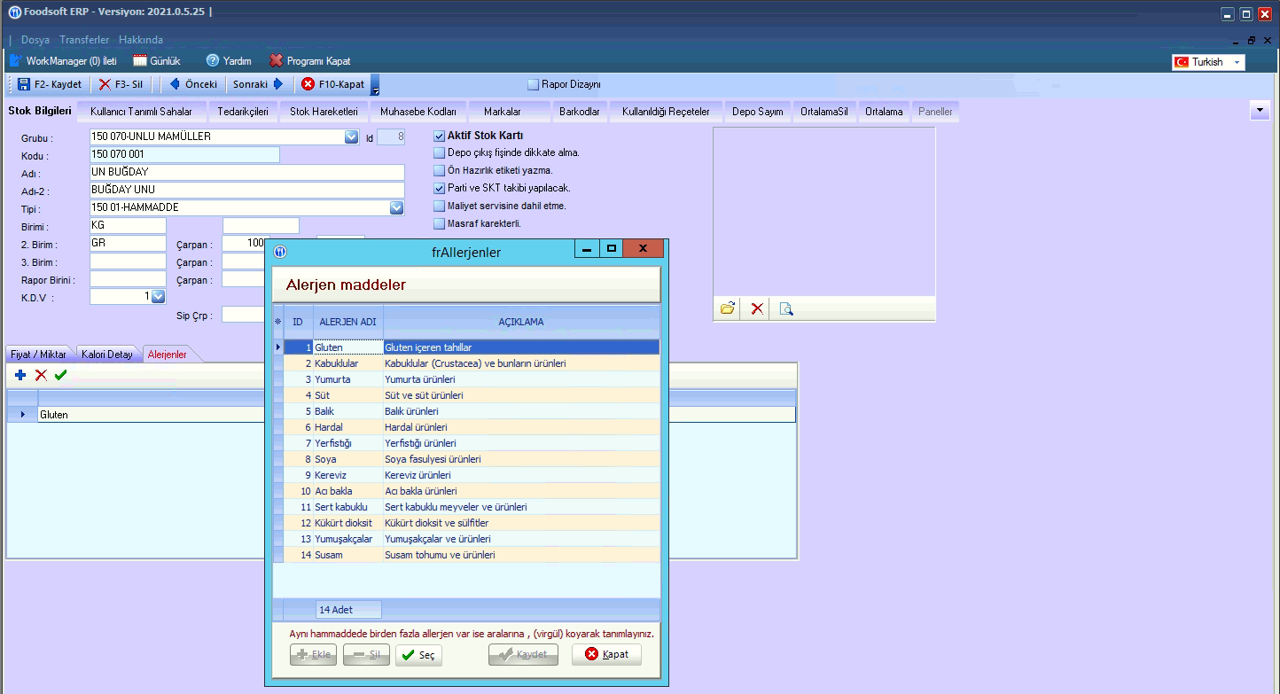

GÖRSEL-5

Tasarım Adımları-1 : Müşterilere günlük ve/veya aylık gönderilecek menü bazında raporlama ile alerjen bildirimi (Görsel-6).

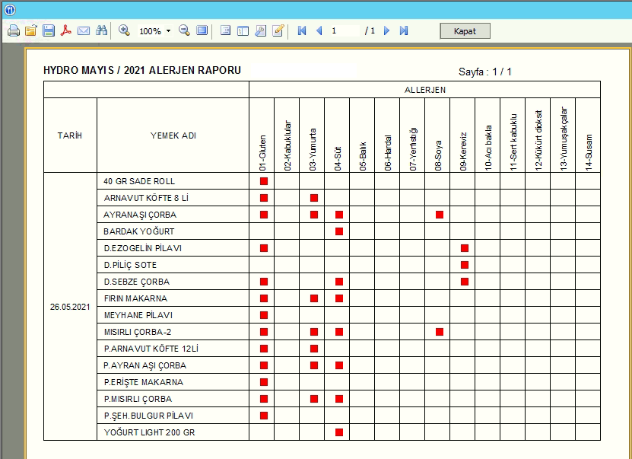

GÖRSEL-6

Tasarım Adımları-2 : Yemeklerin müşterilere gönderilmesi aşamasında etiket basımıyla alerjen bildirimi (Görsel-7).

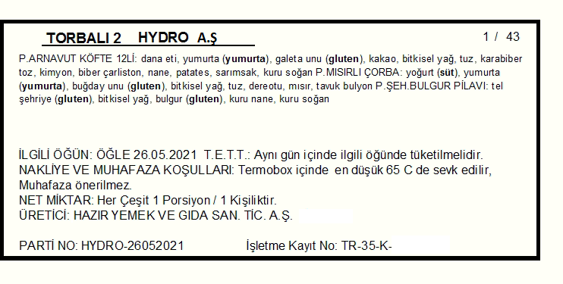

GÖRSEL-7

Geliştirme Adımı : Her gün her ay bildirim yapılması yerine bir kere yapılmasının yeterli olması.

Yapılan bildirimin menü içeriği değiştikçe değişen alerjenleri gösterebilecek nitelikte olması. Catering müşterilerine Karekod Alerjen Bildirimi oluşturularak raporlanması (Görsel-8 ve Görsel-9).

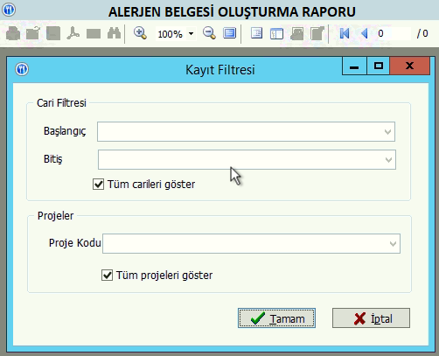

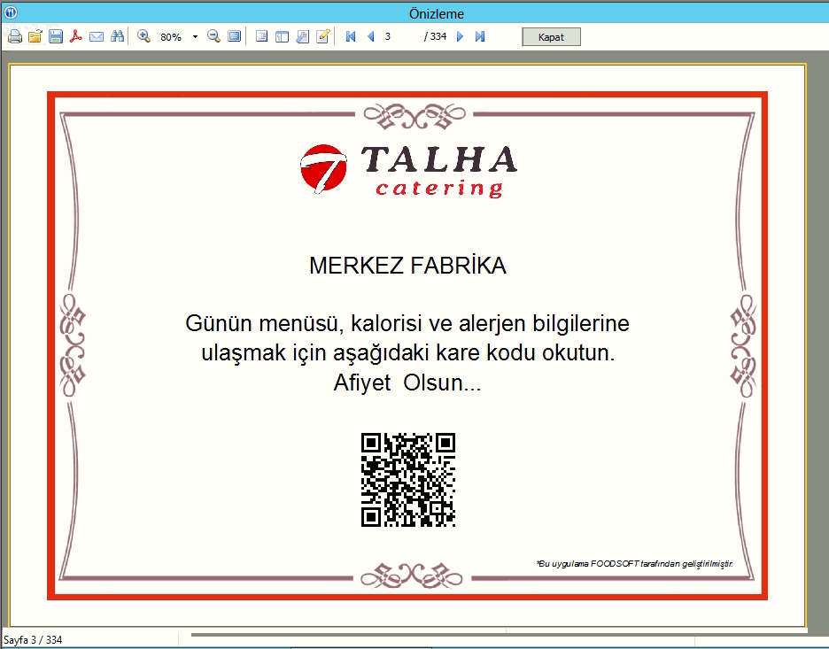

GÖRSEL-9

GÖRSEL-8

Uygulama : Catering müştelerinin yemekhane panolarında Foodsoft Karekod Alerjen Bildiriminin ilan edilmesi (Görsel-10). (Görsel-10’a Karekod Alerjen Bildirimi videosu köprü olarak eklenmiştir. https://youtu.be/dxYqO8Vvy20)

[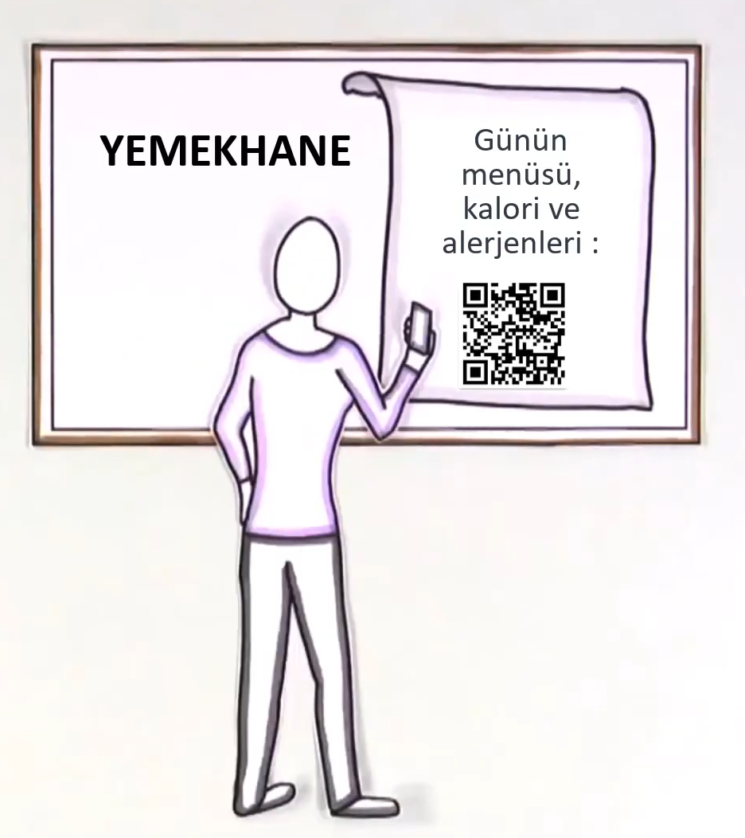](https://youtu.be/dxYqO8Vvy20)

GÖRSEL-10



TABLO-1

Foodsoft Alerjen Uygulamaları, catering firması ile anlaşılmış terminli bir projedir. Bu sebeple Proje İş-Zaman Çizelgesi (TABLO – 1) ve Uygulama Takvimine (TABLO – 2) sadık kalınmış, karşılaşılan zamansal problemler fazla mesai ile çözülmüştür.



TABLO-2

TABLO-2

# Elde Edilen Sonuçlar

Yemek hizmeti veren firmalar, projenin devreye alınmasıyla sıfır iş yükü ve maliyetle yönetmeliğin yükümlülüklerini sürekli olarak yerine getirir duruma ulaşmışlardır. Böyle bir hizmetle sadece yemek üretiminde değil, aynı zamanda bilişim dünyasında da ileride olduğunu müşterilerine kanıtlamıştır.

Yemek hizmeti alan firmalar insan sağlığını ilgilendiren, yüksek cezai yükümlülükleri olan böyle bir konuda karekod teknolojisini kullanarak çalışanlarını aydınlatmıştır. Yemek hizmeti alan çalışanlar günün yemek ve alerjen bilgilerine her an ulaşılabilir olmuşlardır. Böylece çalışanların memnuniyeti artmıştır.

Simge Bilişim, İYSAD (İstanbul Yemek Sanayicileri Derneği) ve YESİDEF (Türkiye Yemek Sanayicileri Federasyonu) sponsorudur. Yemek sanayicileri ile her an kontak halindedir. Bu programın kullanılmadığı, danışmanlığını yaptığımız veya yapmadığımız yüzlerce yemek firmasında Alerjen yönetmeliğinin anlamlı ve yeterli şekilde uygulanamadığını firma olarak görmekteyiz.

# Proje ile İlgili Diğer Açıklamalar

*Projenin İşletmeniz İçerisindeki Diğer Projelere Göre Özgün Yanları*:

Proje, hizmetini hiçbir insan gücü ve ek maliyet olmadan sürdürmektedir. Projeyi geliştiren (Simge), satın alan (catering firması), projenin çalıştığı firma (yemek alan fabrika) projeyi unutmuş durumdadır. Çalışanlar ise her gün her öğün yemekler ve alerjenleri hakkında bilgilenmeye devam etmektedir.

*Projenin Bir Buluşa Konu Olup Olmadığı ve Ülkenin Fikri Sermayesine ve İnovasyon Kapasitesine Sağladığı Katkı****:***

Bilgi teknolojisinin sahada ne kadar etkin ve faydalı olabileceğinin örneği niteliğindedir.

*Projenin İyi Uygulama Örneği ve Yaygınlaştırılabilir Olma Potansiyeli*:

Yemek yenen bütün mekanlar bu projenin potansiyel müşterisidir. Çalışanların da dahil olduğu bu proje, yemek memnuniyeti anketleri ve bunun gibi gerçekleştirilmesi zor veya imkansız gibi görünen yeni projelerin teknolojilik olarak yapılmasına zemin hazırlamıştır.

# BÖLÜM: EK BİLGİLER

* 1. Varsa, işletmenizin son üç (3) yıl içerisinde aldığı ödülleri lütfen belirtiniz. YOK

|  |  |  |
| --- | --- | --- |
| Ödülün Adı ve Konusu | Ödülün Alındığı  Yıl | Ödülü Veren Kuruluş |
|  |  |  |

* 1. Varsa, işletmenizin sahip olduğu yönetim sistemi belgelerini (ISO 9001, ISO 14001, SA 8000 vb.) lütfen belirtiniz. YOK

|  |  |
| --- | --- |
| Belgenin Adı ve Konusu | Belgenin Alındığı  Yıl |
|  |  |

* 1. İşletmenizde verimliliği artırmaya yönelik faaliyetlerin nasıl bir organizasyonel birim (örneğin Kalite Direktörlüğü, Endüstri Mühendisliği Departmanı, Kurumsal Performans Birimi vb.) içerisinde yürütüldüğünü lütfen belirtiniz. Simge Bilişim firması çekirdek ekiptir. Bu ekip üyeleri bilgi ve becerilerinde (C İş Güvenliği Sertifikası, Yalın Lider Sertifikası, Kalite İç Denetçi Eğitimi, FMEA Eğitimi, Web Tasarımı gibi) profesyonellikler yer almaktadır. Böylece teknolojik proje geliştirme ve uygulama anlamında ekipçe sıkı bir çalışma yapılmaktadır.
  2. Üst yönetimin verimliliği artırmaya yönelik stratejilerinden ve bu yöndeki gelecek planlarından lütfen bahsedin.

Firmamızda tamamlanmış yeterince proje vardır. Saha da çok sayıda verimlilik projesine ihtiyaç duyulduğunu da görmekteyiz. Ancak ihtiyaçlar değiştiği için yazılımlar bir süre sonra geçerliliğini yitirmektedir veya yeniden güncellenmesi gerekmektedir. Bundan dolayı mevcut yazılımların pazarlanması firmamız için daha fazla önem arz etmektedir.

* 1. Varsa, projenin yürütülmesi sırasında işletme dışından alınan eğitim ve danışmanlık hizmetleri ve hangi amaçla alındığı hakkında bilgi veriniz. Uludağ Üniversitesi Gemlik Asım Kocabıyık MYO Bilgisayar Programcılığı Öğretim Görevlisi Faruk Kaynaklı’dan (Makine Yüksek Müh.&Bilgisayar Müh.) danışmanlık hizmeti alınmıştır.

4.6. Varsa, projenin yürütülmesi sırasında işletme dışından alınan finansal destek veya teşvikler hakkında bilgi veriniz. YOK

**İŞLETMENİN/KURUMUN ÖDÜL BAŞVURUSU İLE İLGİLİ YETKİLİ YÖNETİCİSİ (*)**

Adı-Soyadı : FATMA MERYEM KAYMAK ATEŞ

Unvanı : PROJE MÜHENDİSİ (MAKİNA&ELEKTRONİK MÜH.)

Tel-Faks : 0531 104 56 00 – 0224 250 69 44

E-posta : fmateş@simgebilisim.com.tr



Bu başvuru formunda yer alan tüm bilgilerin doğruluğunu onaylarım.